# Lời mở đầu

Học kì này dưới sự phân công của Viện Công nghệ thông tin và Truyền thông em được tham dự thực tập ở công ty Cổ Phần Phần Mềm Quốc Tế 3S (3S Intersoft JSC). Trong khoảng thời gian 3 tháng thực tập ở công ty, với sự giúp đỡ và hỗ trợ của các anh chị đang làm việc tại 3S, em đã hiểu được và tuân theo tác phong làm việc, môi trường làm việc, giờ giấc cũng như các qui định của công ty. Em đã được tham gia quy trình tuyển dụng của công ty từ khâu chuẩn bị và nộp hồ sơ sau đó làm bài kiểm tra đánh giá năng lực chuyên môn cũng như khả năng tiếng anh và cuối cùng là phỏng vấn trực tiếp. Bên cạnh đó em cũng được giao đề tài nghiên cứu về các công nghệ đang được phía công ty áp dụng vào các dự án hiện tại của họ, cụ thể bao gồm: React Native, NodeJS, MongoDB. Đây đều là những công nghệ mới, có tiềm năng áp dụng thực tế cũng như nhu cầu tuyển dụng các lập trình viên về có hiểu biết về những mảng này rất cao.

Kết thúc đợt thực tập ở công ty, em đã tiếp thu được cho bản thân mình kiến thức chuyên ngành về ngôn ngữ lập trình JavaScript cũng như các nền tảng, các kiến trúc của dịch vụ Web. Bên cạnh đó em cũng trau dồi thêm được kĩ năng mềm như kĩ năng giao tiếp, viết báo cáo, đề xuất nguyện vọng và đặt câu hỏi phù hợp. Đây sẽ là những hành trang hữu ích hỗ trợ em sau khi ra trường và bước vào môi trường doanh nghiệp sau này.

Để hoàn thành được đợt thực tập này, em xin gửi lời cảm ơn chân thành tới thầy Trịnh Thành Trung - giảng viên phụ trách nhóm sinh viên thực tập tại 3S, cảm ơn chị Vũ Thị Thùy Trang - chuyên viên nhân sự của công ty 3S và anh Nguyễn Ngọc Hưng - CTO của công ty 3S đã luôn có mặt kịp thời để hỗ trợ và giúp đỡ em.

Mục lục

Lời mở đầu 1

Danh mục hình ảnh 3

Chương 1: Công việc được giao 4

Chương 2: Nội dung báo cáo 6

2.1 Xây dựng ứng dụng di động 6

2.1.1 Trang đăng nhập 7

2.1.2 Trang thông tin cá nhân 8

2.1.3 Trang danh mục chức năng 9

2.1.4 Danh sách liên kết với website bên ngoài 10

2.1.5 Hỗ trợ trực tuyến 10

2.1.6 Một số trang khác 11

2.2 Xây dựng server APIs 12

Chương 3: Tự đánh giá mức độ hoàn thành 14

# Danh mục hình ảnh

Hình 1 Sồ đồ mô tả mối quan hệ giữa các thành phần 4

Hình 2 Sơ đồ mô tả các trang được thiết kế trong ứng dụng 6

Hình 3 Trang đăng nhập trên hai hệ điều hành 7

Hình 4 Trang thông tin cá nhân trên hai hệ điều hành 8

Hình 5 Trang danh mục các chức năng trên hai hệ điều hành 9

Hình 6 Trang liên kết với các website bên ngoài trên hai hệ điều hành 10

Hình 7 Trang hỗ trợ trực tuyến trên hai hệ điều hành 11

Hình 8 Cấu trúc thư mục phía server 12

# Chương 1: Công việc được giao

Trong khoảng thời gian thực tập ở công ty 3S, em được giao nhiệm vụ nghiên cứu và áp dụng các công nghệ như sau:

* Xây dựng ứng dụng di động bằng React Native để có thể chạy được trên cả thiết bị IOS và Android.
* Xây dựng server API bằng NodeJS có sự hỗ trợ của bộ gói Express.
* Xây dựng cơ sở dữ liệu với MongoDB.

Để tăng tính trực quan, hình vẽ dưới đây sẽ mô tả mối quan hệ giữa các thành phần này

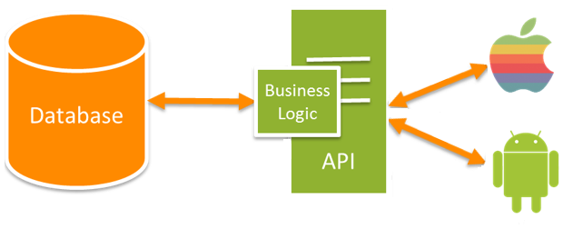

Hình 1 Sơ đồ mô tả mối quan hệ giữa các thành phần

Hình 1 cho thấy mối quan hệ giữa các thành phần cơ sở dữ liệu, server APIs và ứng dụng. Khi ứng dụng di động gửi yêu cầu tới server, server sẽ tìm kiếm các tài nguyên có liên quan ở cơ sở dữ liệu sau đó đóng gói nó theo một qui ước và gửi về cho ứng dụng. Ứng dụng nhận được dữ liệu sẽ tiến hành hiển thị lên trên màn hình điện thoại.

Một số yêu cầu tối thiểu cần có của ứng dụng di động:

* Cho phép người dùng đăng nhập và đăng xuất.
* Cho phép người dùng xem thông tin cá nhân dưới dạng Slide Menu của màn hình chính.
* Cho phép người dùng cập nhật thông tin.
* Đăng nhập bằng tài khoản của một bên thứ ba (Facebook hoặc Google)

Các yêu cầu đối với server RESTful APIs:

* Cho phép đăng nhập và đăng xuất API
* Cho phép người dùng có thể lấy thông tin, tạo mới, cập nhật và xóa dữ liệu (GET, POST, PUT, DELETE).

Đối với cơ sở dữ liệu:

* Lữu trữ dữ liệu.
* Kết nối cơ sở dữ liệu với server.

Bên cạnh các yêu cầu này, em có tìm hiểu và tạo thêm được một vài các tính năng đơn giản khác như sau:

* Liên kết với các trang web bên ngoài.
* Hỗ trợ người dùng tìm kiếm các tính năng thông qua thanh công cụ “Tìm kiếm”.
* Trò chuyện trực tuyến theo thời gian thực.

# Chương 2: Nội dung báo cáo

## 2.1 Xây dựng ứng dụng di động

Em dự định xây dựng một ứng dụng di động gồm nhiều trang được mô tả như trong biểu đồ bên dưới.

Hình 2 Sơ đồ mô tả các trang được thiết kế trong ứng dụng

### 2.1.1 Trang đăng nhập

Đây là trang đầu tiên xuất hiện khi người dùng mở ứng dụng. Trang đăng nhập cho phép nhập tên và mật khẩu người dùng. Khi nhập xong và ấn “Login” hệ thống sẽ gửi dữ liệu tới server và kiểm tra trong cơ sở dữ liệu có tồn tại tài khoản này không. Nếu kết quả trả về là đúng sẽ được chuyển vào trang “Danh mục chức năng” còn nếu sai sẽ hiện một hộp hội thoại thông báo nhập sai đồng thời xóa các giá trị của hai trường tên và mật khẩu để người dùng nhập lại.

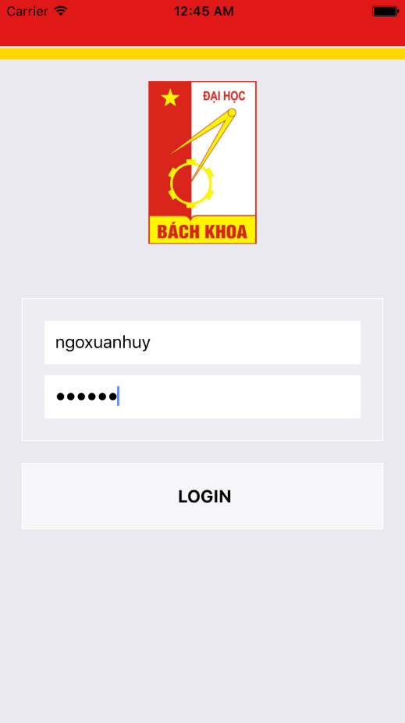 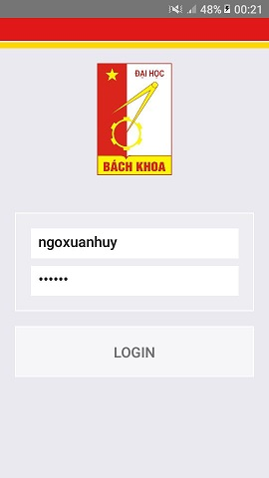

Hình 3 Trang đăng nhập trên hai hệ điều hành

Hình trên mô tả trang đăng nhập đang được nhập người dùng là “ngoxuanhuy” và mật khẩu tương ứng. Để giúp người dùng đỡ phải đăng nhập nhiều lần, sau khi lần đầu tiên đăng nhập đúng, hệ thống sẽ lưu tên và mật khẩu vào bộ nhớ của máy thông qua việc sử dụng hàm của bộ gói hỗ trợ AsyncStorage có sẵn.

### 2.1.2 Trang thông tin cá nhân

Sau khi đăng nhập thành công, người dùng sẽ được chuyển tới trang “Danh mục chức năng”. Ở trang này khi người dùng chạm tay vào màn hình và di chuyển từ trái qua phải, một menu slide sẽ xuất hiện, trên menu này có ảnh cá nhân, tên sinh viên, các dữ liệu liên quan tùy thuộc vào dữ liệu được lấy về từ remote API. Khi lấy dữ liệu về, ta sẽ hiển thị dữ liệu tùy ý theo mục đích của mình.

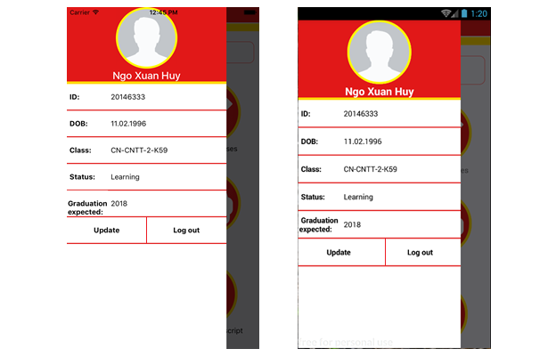

Hình 4 Trang thông tin cá nhân trên hai hệ điều hành

Ở hình 4 ta thấy thông tin người dùng được hiển thị dưới dạng Slide Menu. Các thông tin bao gồm: họ và tên đầy đủ, ảnh đại diện, mã số sinh viên, ngày tháng năm sinh, lớp đang theo học, trạng thái học và năm tốt nghiệp dự kiến. Ta có thể thêm các nội dung khác tùy ý chỉ cần lưu ý là cần thêm các thuộc tính tương ứng trong Schema của MongoDB.

### 2.1.3 Trang danh mục chức năng

Trang danh mục chức năng sẽ hiển thị tất cả các chức năng mà hệ thống cung cấp. Có thể kể đến các chức năng như: xem danh sách lớp (Classmates), đăng kí lớp học (Register), các trang web bên ngoài (Websites), hỗ trợ trực tuyến (Support), đóng góp ý kiến (Feedback) và xem kết quả học tập (Transcript)

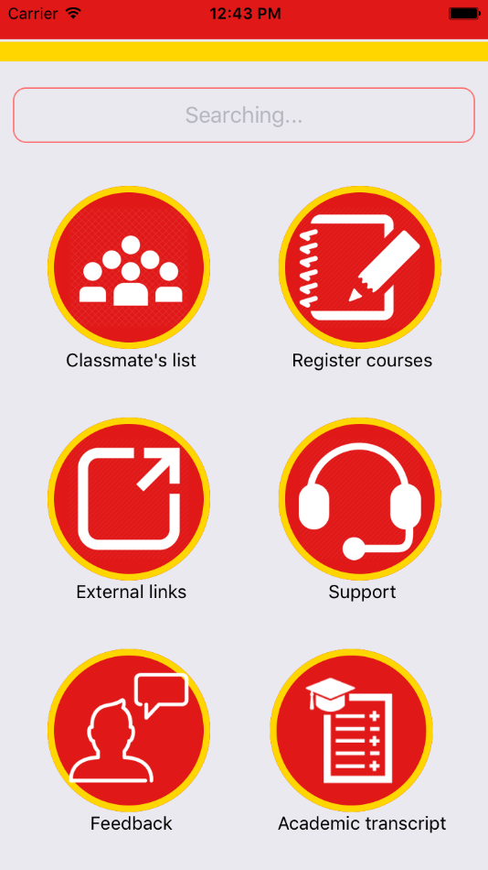 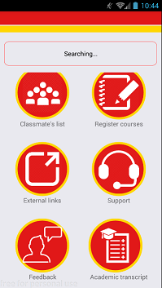

Hình 5 Trang danh mục các chức năng trên hai hệ điều hành

Hình vẽ trên mô tả các chức năng hiện đang có của hệ thống. Mỗi chức năng sẽ có một biểu tượng minh họa và tên gọi. Khi người dùng lựa chọn chức năng nào sẽ được chuyển tới trang tương ứng của ứng dụng. Ở những bản cập nhập lần sau có thể dễ dàng thêm các chức năng khác ở bên dưới.

Nếu để ý có thể thấy ở đầu trang xuất hiện một thanh “Tìm kiếm” cho phép người dùng tìm kiếm chức năng mong muốn dựa vào việc gõ tên gọi của chúng.

### 2.1.4 Danh sách liên kết với website bên ngoài

Trang này liên kết với các website của trường đại học Bách Khoa Hà Nội. Khi người dùng chọn một mục nào đó lập tức ứng dụng sẽ di chuyển đến trang web tương ứng.

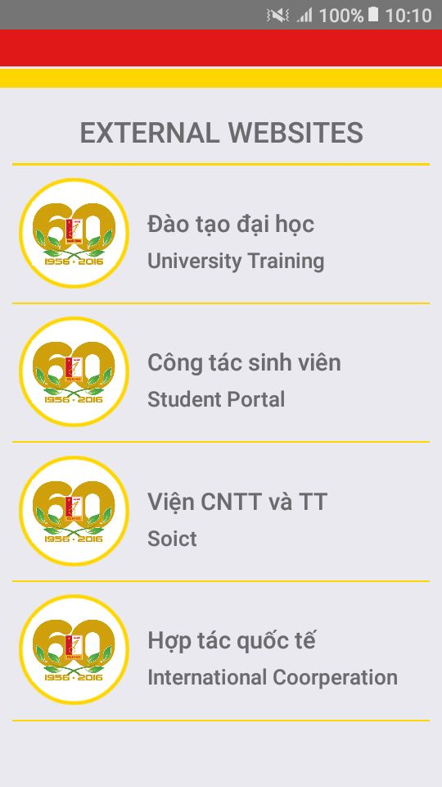 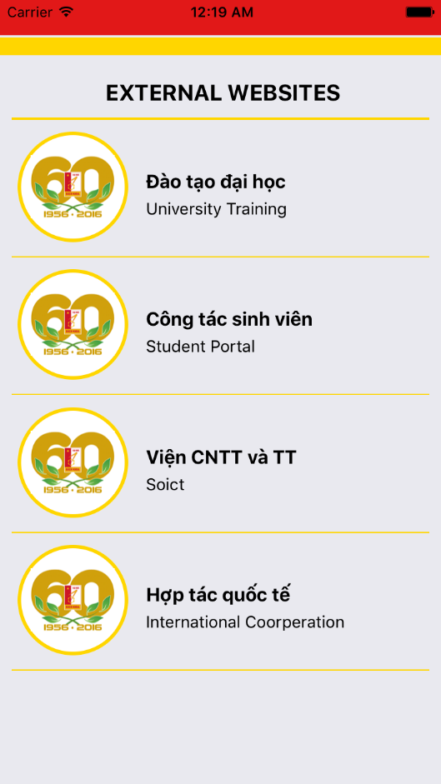

Hình 6 Trang liên kết với các website bên ngoài trên hai hệ điều hành

Ở hình 6 ta thấy ứng dụng đang lưu địa chỉ của bốn trang web bao gồm: trang Đào tạo đại học, trang Công tác sinh viên, trang của Viện Công nghệ thông tin và Truyền thông và cuối cùng là trang Hợp tác quốc tế. Tùy theo mục đích và mong muốn số lượng các trang web có thể tăng lên theo tỉ lệ thuận với số lượng các thành phần của danh sách.

### 2.1.5 Hỗ trợ trực tuyến

Trang hỗ trợ trực tuyến là nơi sinh viên trao đổi trực tiếp với đội ngũ tư vấn của nhà trường. Sinh viên nhắn tin gửi câu hỏi tới server. Nhân viên trực khi nhận được tin nhắn sẽ gửi câu trả lời lại và sinh viên sẽ nhìn thấy câu trả lời ngay khi việc gửi thành công.

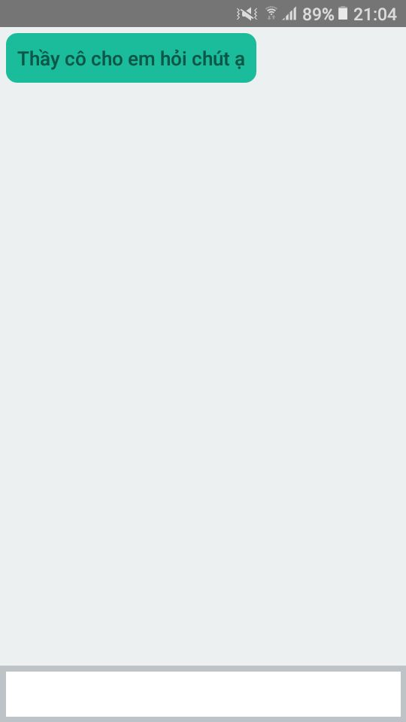 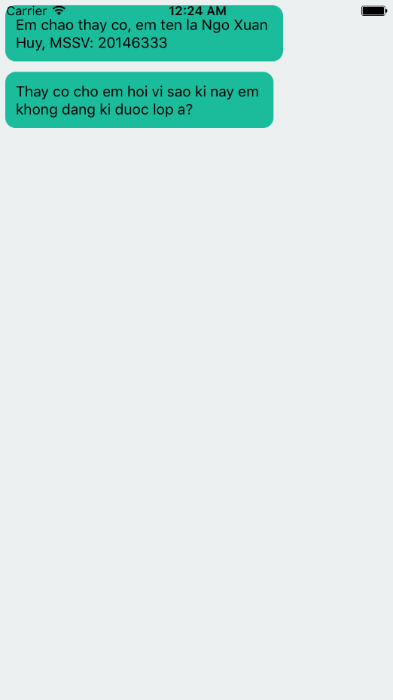

Hình 7 Trang hỗ trợ trực tuyến trên hai hệ điều hành

Hình vẽ cho thấy tin nhắn vừa được sinh viên gửi đi và đang chờ phản hồi từ nhân viên phụ trách. Nếu muốn gửi thêm tin nhắn tiếp theo sinh viên có thể gõ thêm nội dung vào phía dưới.

Để được hỗ trợ tính thời gian thực như trong ứng dụng này, em có sử dụng gói hỗ trợ WebSockets trên React Native. Cụ thể hơn, ta cài đặt gói hỗ trợ này bằng npm và tạo một server lắng nghe ở cổng riêng.

### 2.1.6 Một số trang khác

Các trang còn lại của ứng dụng có liên quan đến các thao tác nhận, gửi, cập nhật, xóa dữ liệu ở phía server.

Đối với trang hiển thị thông tin người dùng, dựa vào tên đăng nhập ta sẽ tìm kiếm thông tin của người dùng ấy trong cơ sở dữ liệu, sau đó dữ liệu sẽ được server đóng gói dưới hình thức của một tệp json và gửi lại cho client. Khi client nhận được dữ liệu sẽ tiến hành bóc tách, gán vào các biến và hiển thị lên màn hình thiết bị.

Tương tự trang hiển thị danh sách các thành viên trong lớp, ứng dụng sẽ gửi yêu cầu GET tới server kèm theo tham số là lớp mà người dùng đang theo học. Server tìm tài liệu của lớp này trong cơ sở dữ liệu và gửi về danh sách các sinh viên đang theo học trong lớp. Trang hiển thị bảng điểm cũng tương tự như vậy, vẫn là yêu cầu GET tới server nhưng kèm theo tham số là mã số sinh viên để server có thể tìm chính xác bảng điểm của sinh viên này.

Đối với trang đăng kí lớp học, sinh viên có thể gửi đăng kí mới hoặc thay đổi lại tình trạng đăng kí môn học của mình (có thể hủy những môn đã đăng kí rồi). Trang gửi phản hồi cũng tương tự với trang đăng kí lớp học nhưng sinh viên chỉ có thể gửi một phản hồi mới giống như gửi một bức thư điện tử mà không thể sửa nội dung thư mà mình đã gửi. Server sẽ lưu nội dung những bức thư góp ý của sinh viên vào cơ sở dữ liệu và nhân viên phụ trách có thể định kì kiểm tra toàn bộ những thư đã được gửi tới.

## 2.2 Xây dựng server APIs

Em xây dựng cấu trúc thư mục theo kiểu nằm ngang (horizontal) như sau:

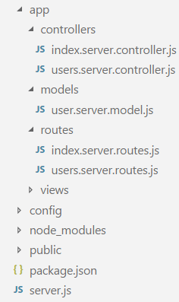

Hình 8 Cấu trúc thư mục phía server

Trong cấu trúc thư mục này:

* Thư mục “app”: lưu trữ tính logic của ứng dụng Express, trong đó lại được chia nhỏ thành các thư mục với các chức năng tương ứng với mô hình MVC
* Thư mục config chứa các tệp cấu hình ứng dụng Express
* Thư mục public chứa tất cả các tệp tĩnh dành cho client. Có thể kể tới như các file CSS, các ảnh, các template, bootstrap,…

Đối với các packages cần cài đặt, em sẽ khai báo trực tiếp ngay trong tệp *package.json* với những phiên bản cụ thể để tránh việc không tương thích giữa các phiên bản mới hơn hoặc nhiều lệnh hoặc phương thức đã bị lỗi thời (deprecated) và không dùng được nữa và sau đó chạy lệnh *npm update*  để cài đặt những packages này.

Sau đó em cần cài đặt các cấu hình trong thư mục “config”, xây dựng các kiểu mẫu (model), thiết kế các đường dẫn để định tuyến (route) để từ đó ứng dụng có thể “kết nối” tới cơ sở dữ liệu thông qua server.

Cần có một lưu ý ở đây khi client lấy dữ liệu từ server về, đối với lượng dữ liệu quá lớn kèm theo “tính chất” của JavaScript mặc định là bất đồng bộ (asynchronous) nên xảy ra trường hợp ở phía client gọi tới giá trị của một biến mà biến ấy chưa kịp lưu dữ liệu từ server gửi xuống và kết quả là “undefined”. Để giải quyết vấn đề này ta có thể sử dụng cặp từ khóa **async** và **await**.

# Chương 3: Tự đánh giá mức độ hoàn thành

Sau đợt thực tập này, em đã tích lũy cho bản thân những kinh nghiệm về cả kĩ năng mềm, kĩ năng giao tiếp lẫn kiến thức chuyên ngành.

Về kiến thức liên quan đến chuyên ngành:

* Cài đặt thành công môi trường máy ảo (hệ điều hành macOS) cũng như cài đặt thành công MongoDB, NodeJS, React Native.
* Nắm được các lệnh căn bản để thao tác với MongoDB.
* Xây dựng và chạy thử nghiệm được ứng dụng di động đơn giản chạy đa nền tảng (trên thiết bị IOS và Android) bằng React Native.
* Hiểu được qui tắc đăng nhập thông qua một bên thứ ba (Facebook, Google, Github,..)
* Nắm được kiến thức cơ bản về RESTful APIs.
* Xây dựng một server ở mức độ đơn giản chạy trên mạng cục bộ bằng NodeJS, có khả năng nhận các yêu cầu từ client, truy xuất tới cơ sở dữ liệu và trả về kết quả có ý nghĩa.

Những hạn chế chưa khắc phục được:

* Còn mất nhiều thời gian để làm quen và tìm hiểu một công nghệ mới.
* Ứng dụng chưa thực sự hoàn chỉnh, vẫn còn lỗi.
* Mới chỉ dừng lại ở việc triển khai server trên máy tính cá nhân.
* Phần đăng nhập tài khoản của một bên thứ 3 vẫn chưa ổn.
* Việc di chuyển giữa các trang trong ứng dụng vẫn có những điểm chưa hợp lí.